双电源反相比例电路和加法电路

实验目标

1. 掌握集成运放的性能及其使用方法

2. 学习双电源集成运放反相比例电路和加法电路的搭建和测试

实验器材

LTspice

|  |
| --- |
| 20kΩ 电阻 x 1  6.8kΩ 电阻 x 1  3.9kΩ 电阻 x 1  1.0 kΩ 电阻 x 4  10 kΩ 电阻 x 2  1kΩ可变电阻 x 2  10kΩ可变电阻 x 1  集成运放 x1 |

理论基础

1．反相比例运算电路

电路如图1所示，当电路的驱动源为电压源时，它的输出电压与输入电压为反相比例运算关系，即



式中为比例系数，“－”表明输出电压与输入电压反相。图中电阻**称为平衡电阻，其阻值**，用于减小输入级偏置电流引起的误差。



图1 反相比例运算电路

2．反相加法运算电路

反相加法运算电路如图2所示，当电路的两个驱动源均为电压源时，它的输出电压与两个输入电压为反相加法运算关系，即



图中。



图2 反相加法运算电路

实验步骤

1. 按照图1和图2，在LTspice界面搭建电路。

2. 反向比例运算电路

首先搭建一个实验中需要的直流信号源，这是由电阻和电位器构成的直流电桥，分别调整电位器，可输出正负电压，既可以双出，又可以单出，如图3所示。

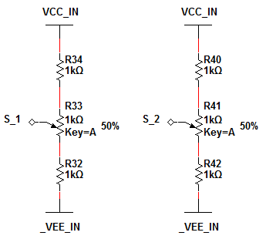

图3 简易直流信号源

将电路接成反向比例运算电路（RF=20kΩ，R1=10kΩ，Rꞌ=6.8kΩ），按照表1中输入电压的要求，调整简易直流信号源，分别作用于电路输入端，用电压表测量并记录输出电压。

由于LTSPICE中没有电位器，所以手动建了一个电位器，总电阻是R，精度为1/1000*R；在本次实验中，选择R=1k，Val根据情况选择；

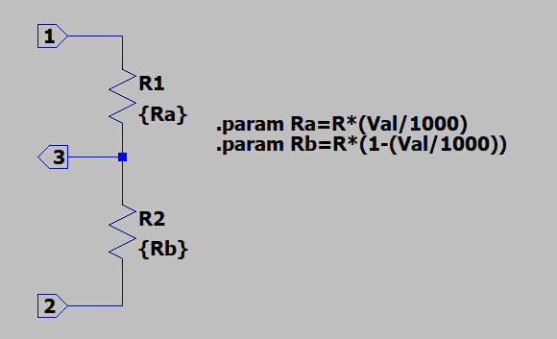

本次实验中，建立反向放大电路，放大倍数为-Rf/R1=-2，所以输出电压范围在-1.6到+1.6之间，根据以上范围选择AD8032器件（2.7V，轨对轨）。本次实验原理图如下：

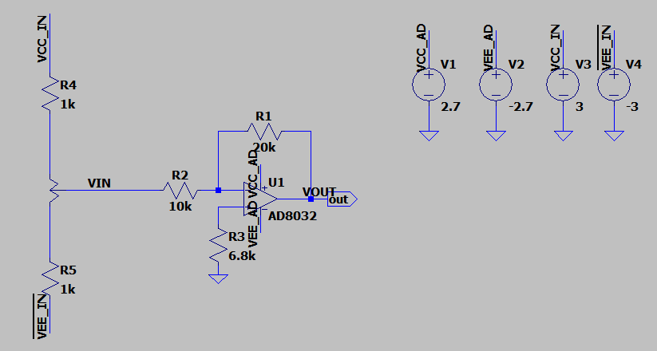

当输入是±0.2V时，可以看到输出大约就是-2倍，400mv：

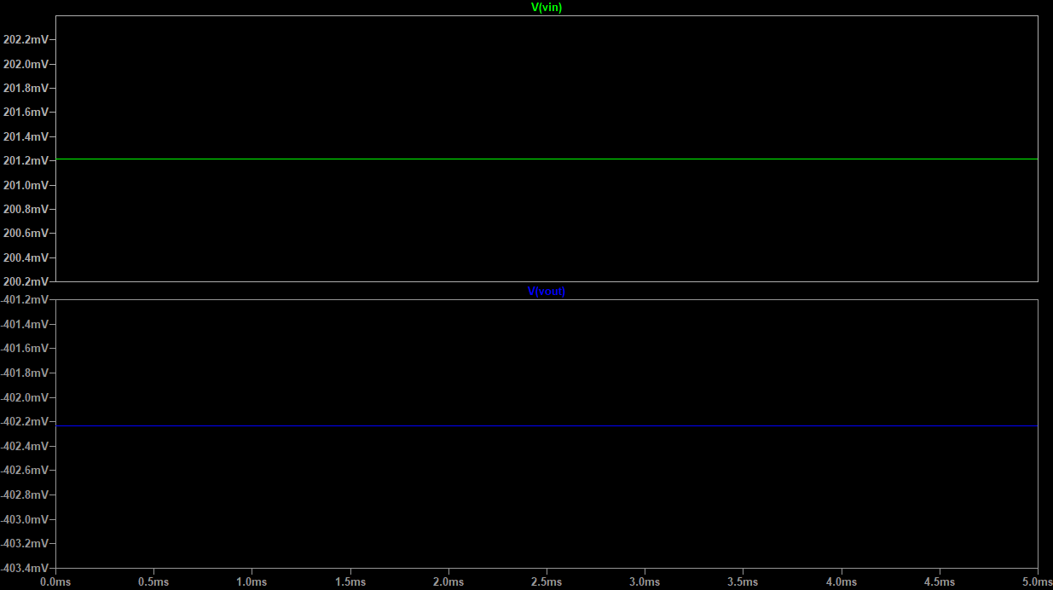

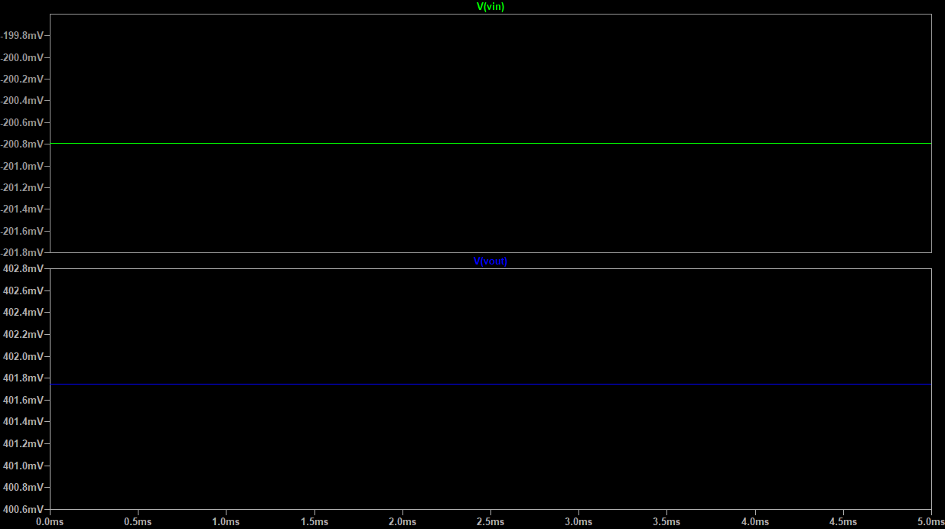

当输入是±0.4V时，可以看到输出大约就是-2倍，800mv：

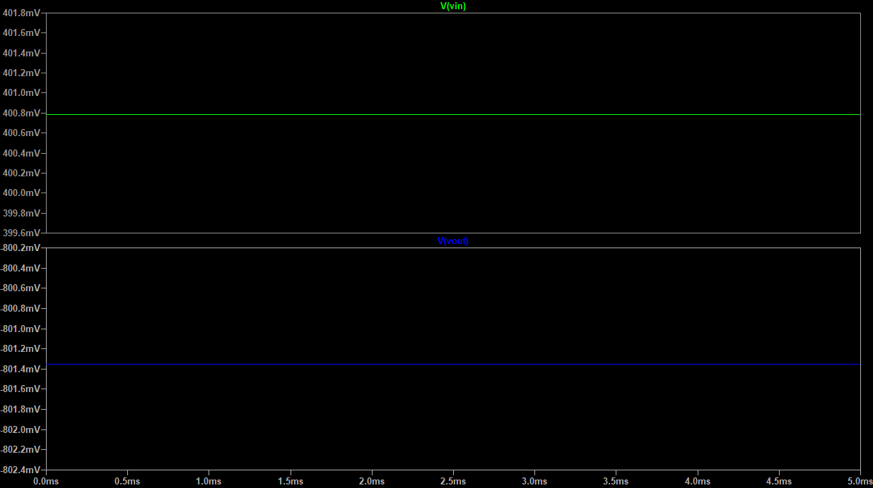

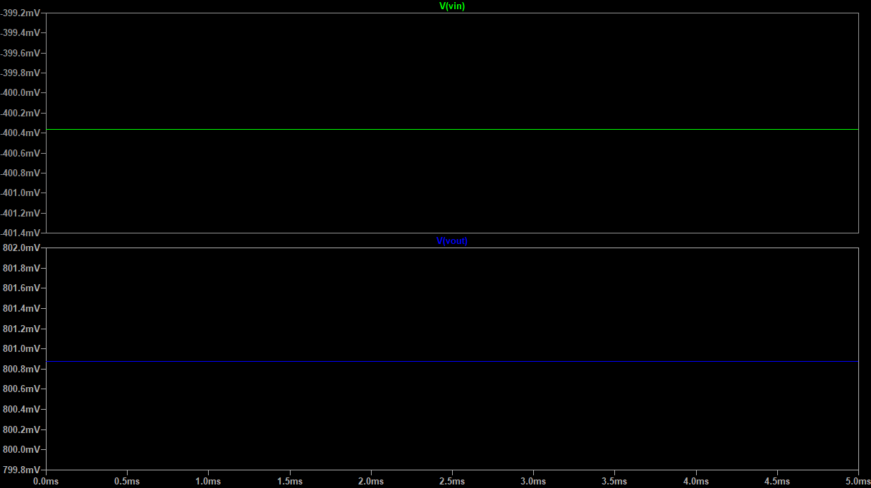

当输入是±0.6V时，可以看到输出大约就是-2倍，1200mv：

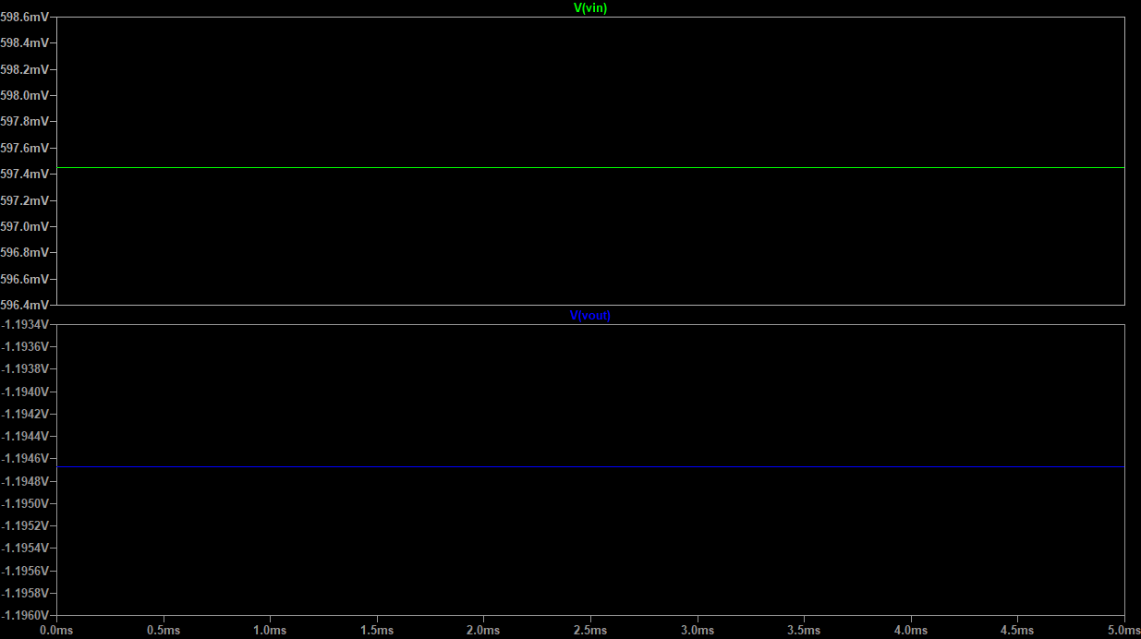

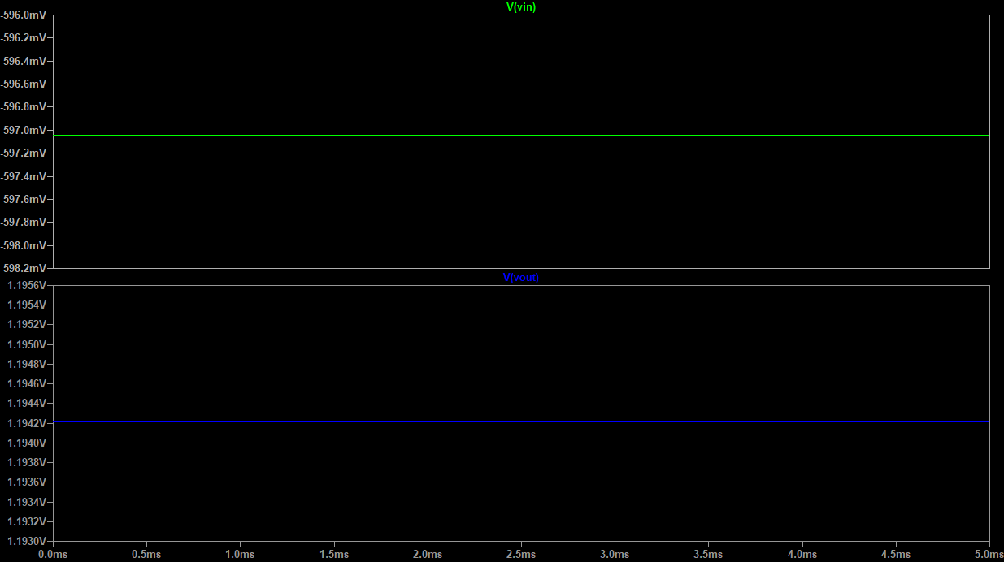

当输入是±0.8V时，可以看到输出大约就是-2倍，1600mv：

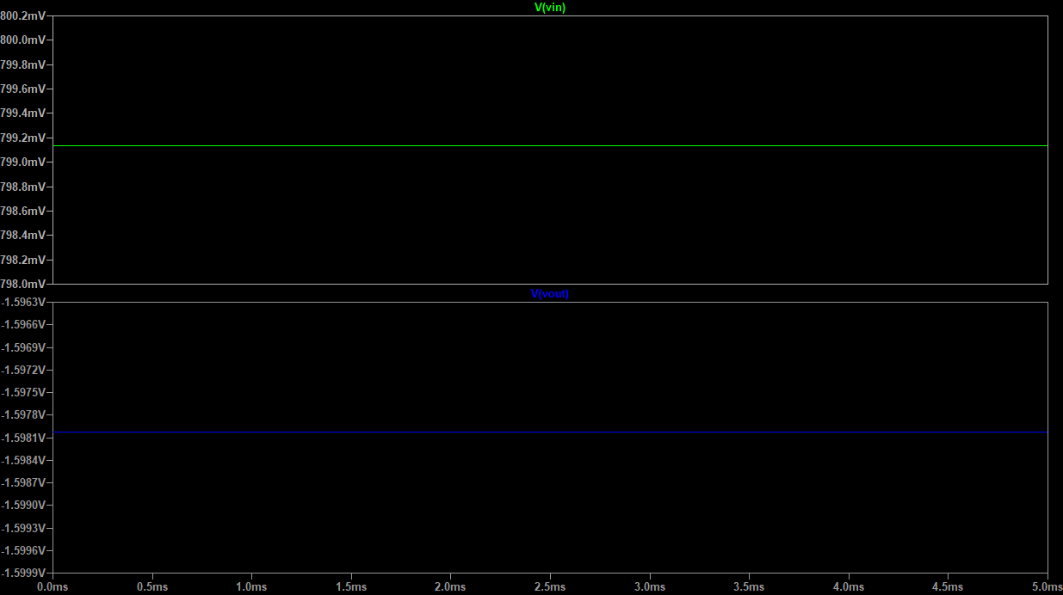

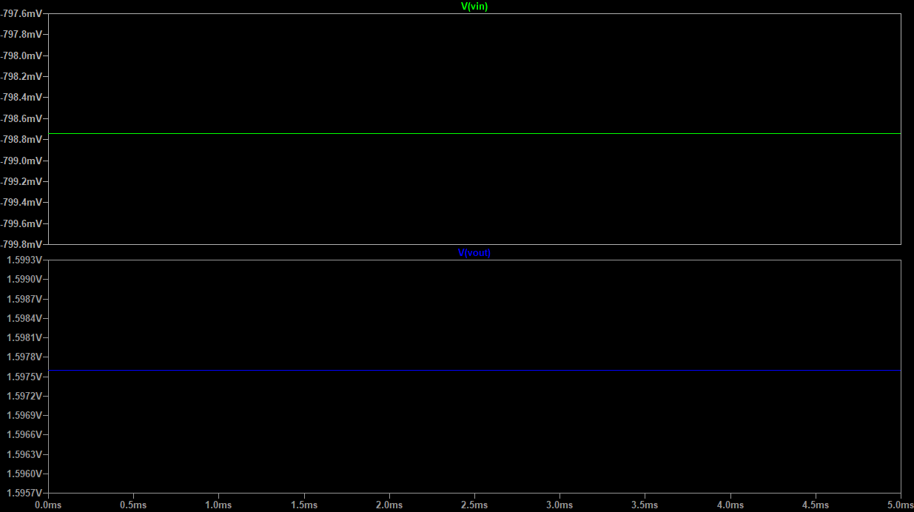

表1 直流信号源作用于反向比例运算电路

|  |  |  |  |  |
| --- | --- | --- | --- | --- |
| *V*IDC(V) | ±0.2 | ±0.4 | ±0.6 | ±0.8 |
| *V*ODC(V) | ±0.4 | ±0.8 | ±1.2 | ±1.6 |

将输入电压改为1kHz正弦交流信号，按照表2中输入电压的要求，调整交流信号源，分别作用于电路输入端，用示波器测量并记录输出电压。

搭建输入电压为交流电压源的放大电路：

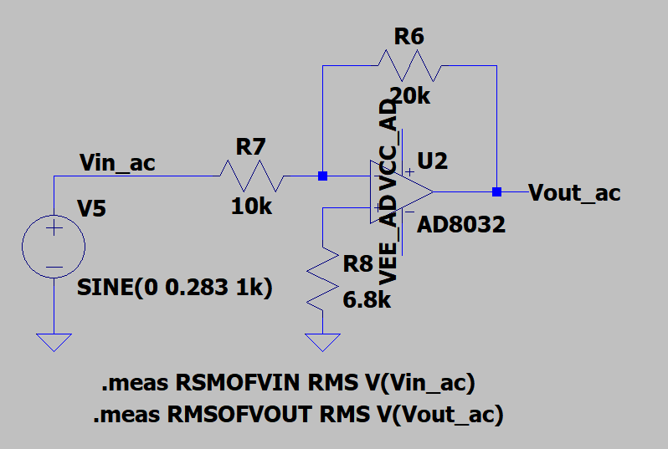

有效值是0.2V时，观察波形和查看电压有效值：

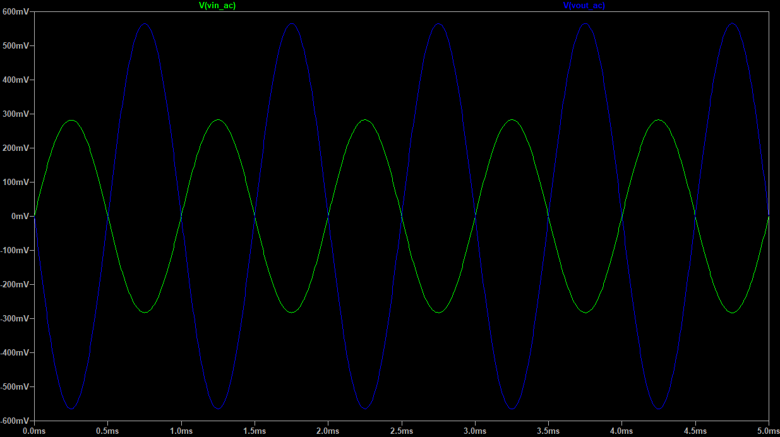

有效值从log中进行查看：

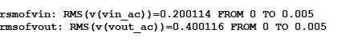

类似的，可以得到另外三组波形：

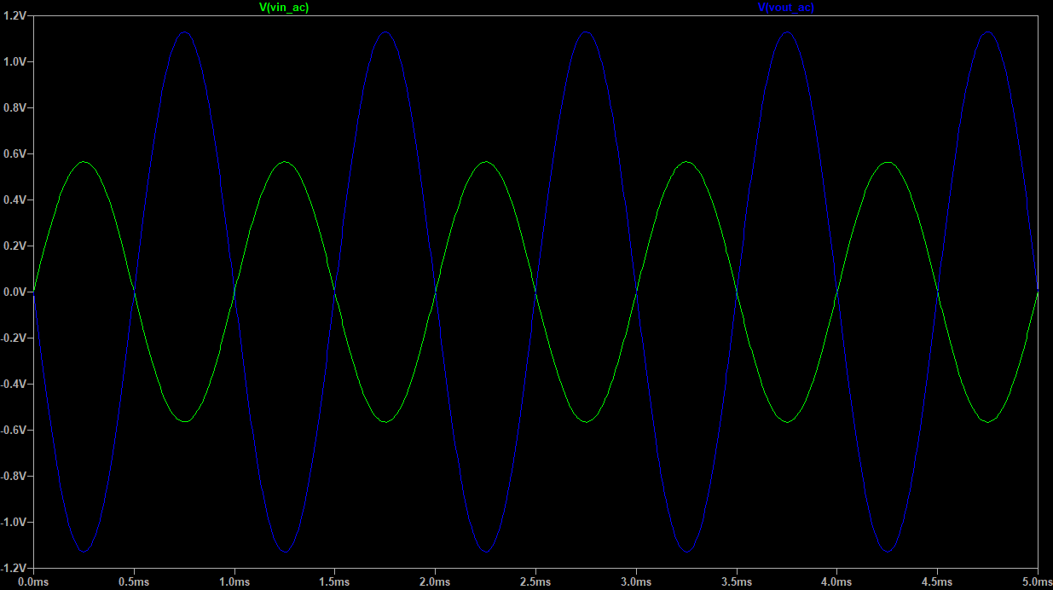



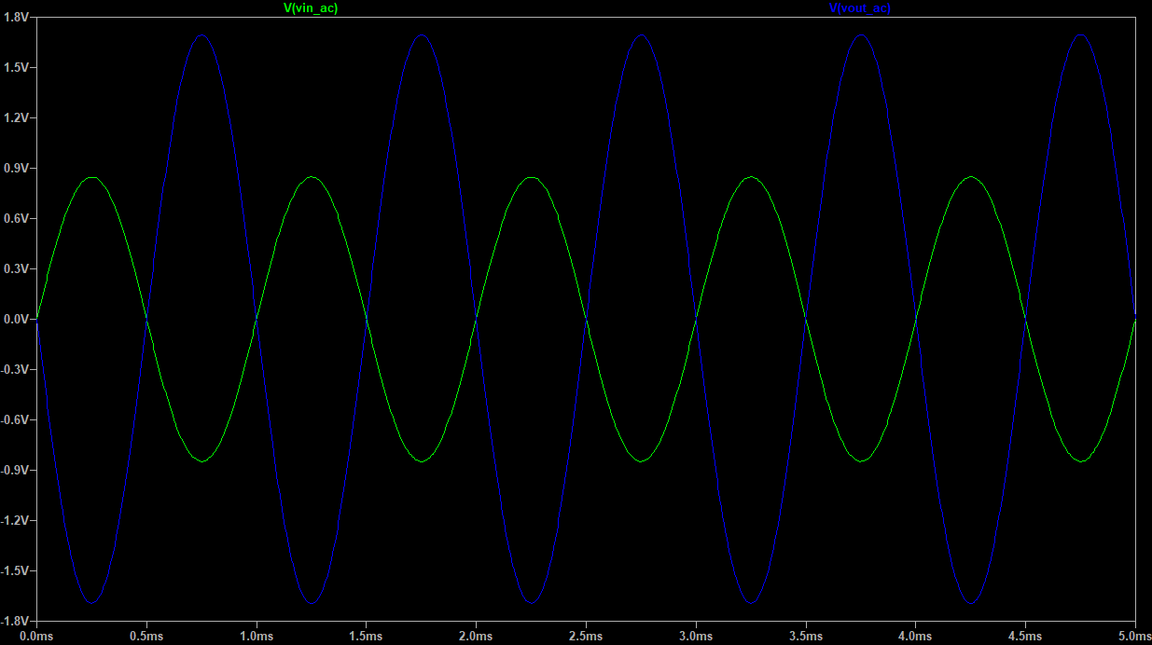



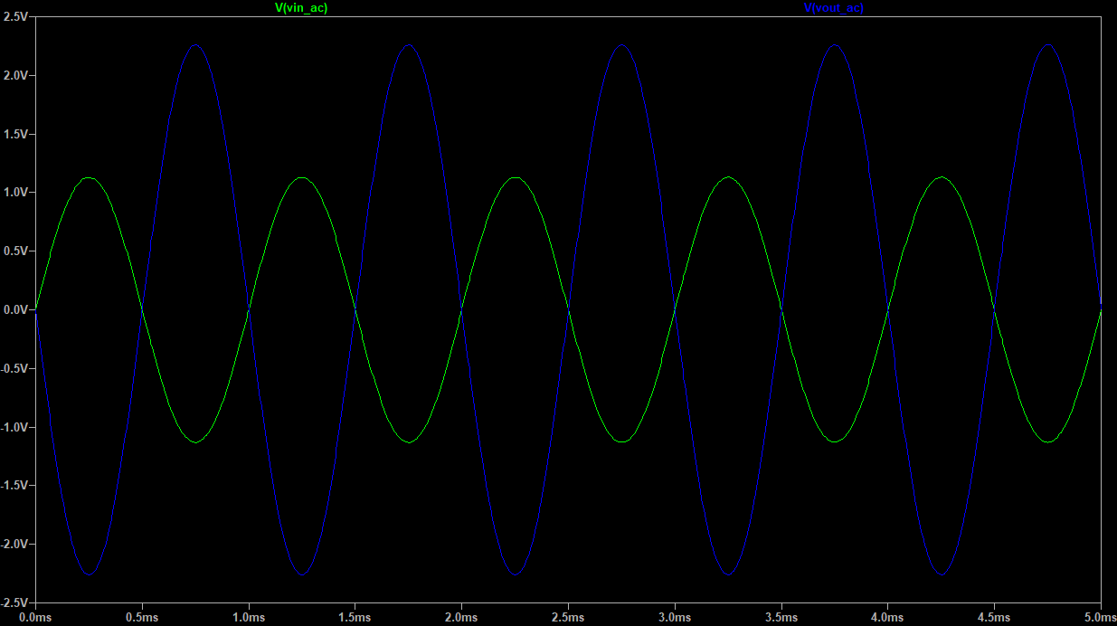



表2 交流（1kHz）电压作用于反向比例运算电路

|  |  |  |  |  |
| --- | --- | --- | --- | --- |
| *V*Irms(V) | 0.2 | 0.4 | 0.6 | 0.8 |
| *V*Orms(V) | 0.4 | 0.8 | 1.2 | 1.6 |

4. 反向加法运算电路

将电路接成反向加法运算电路（RF=20kΩ，R1=10kΩ，R2=10kΩ，Rꞌ=3.9kΩ），按照输入电压的要求，调整简易直流信号源，分别作用于电路输入端，用电压表测量并记录输出电压。

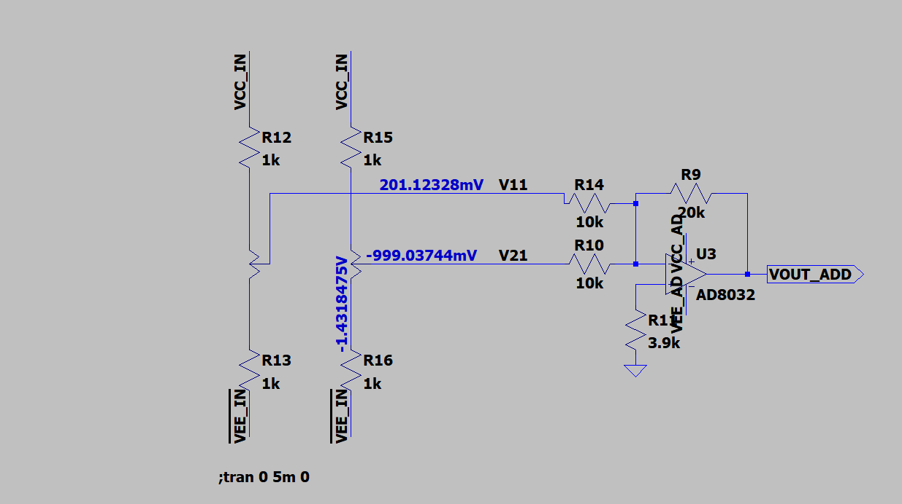

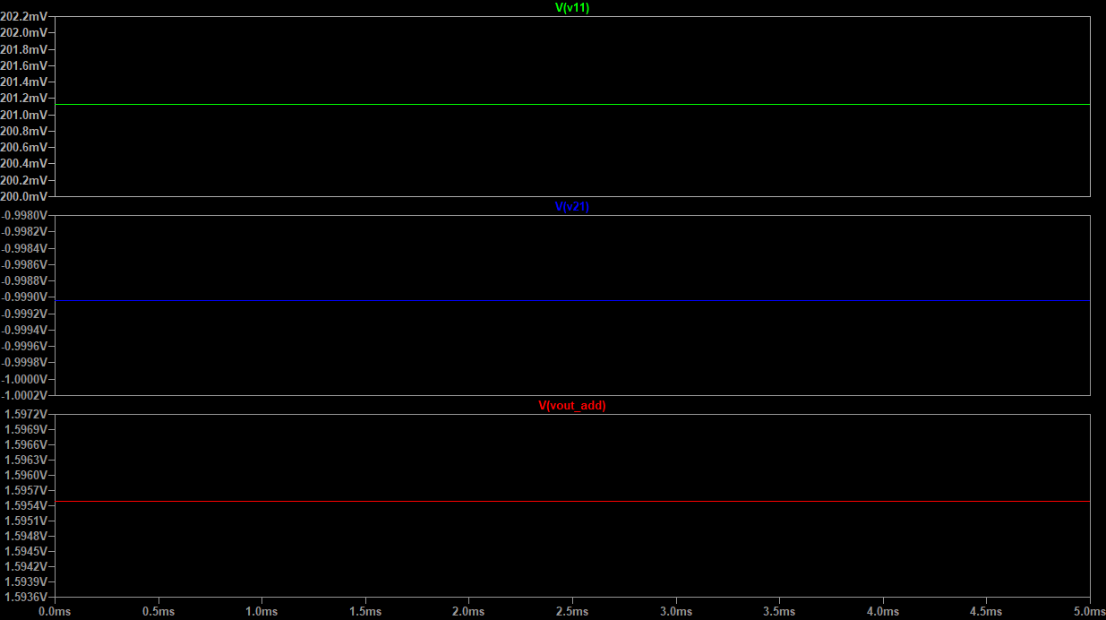

*V*I1＝0.2V，*V*I2＝－1V，*V*O＝ _1.6___V